|  |  |  |  |  |
| --- | --- | --- | --- | --- |
| 修改日期 | 版本 | 修改原因 | 修改人姓名 | 立案單號 |
| 2005/10/02 | 1.0 | CREATE | huai |  |
| 2007/5/7 | 1.1 | 配合試算修改 | huai |  |
| 2007/6/26 | 1.2 | 投保明細由試算模組取出 | huai |  |
| 2007/11/07 | 1.3 | 新增補全Button | huai |  |
| 2007/12/17 | 1.4 | 功能新增 | huai |  |
| 2008/1/25 | 1.5 | 更改連結 | huai |  |
| 2008/2/29 | 1.6 | 增加交查Button | huai |  |
| 2008/5/17 | 1.7 | 試算Button改為索引投保明細，改回由AA_B0Z000獲得  刪除畫面 是否給付本次申請項目 欄位 | huai |  |
| 2008/5/23 | 1.8 | 增加查詢相關紀錄時需UPDATE DTAAA001 | huai |  |
| 2009/1/21 | 1.9 | 增加畫面顯示欄位及增加意外險處理 | huai |  |
| 2009/2/3 | 2.0 | 增加保單確認Button | huai |  |
| 2009/2/10 | 2.1 | 修改初始頁面顯示及增加保單確認後回傳顯示 | huai |  |
| 2009/2/25 | 2.2 | 修改核付ID索引及保單確認 Button顯示時機 | huai |  |
| 2009/3/9 | 2.3 | 增加特殊紀錄顯示 | huai |  |
| 2009/03/18 | 2.4 | 新增連結至AAB5_0200 |  |  |
| 2009/6/5 | 2.5 | 增加AAB5_0200參數:   1. 投保始期 2. 下次應繳日 | huai |  |
| 2009/8/11 | 2.6 | 保單確認的條件下, 增加顯示目前有效保單 | vvn |  |
| 2009/8/18 | 2.7 | 在受理編號前6碼>(代碼中文對照FLOW_CTL_APLYNO=3)的值且保單確認的條件下, 才顯示目前有效保單 | vvn |  |
| 2009/8/20 | 2.8 | 增加預付金紀錄查詢的BUTTON | vvn |  |
| 2009/8/25 | 2.9 | 增加預付金紀錄查詢時需更新DTAAA001 | huai |  |
| 2009/10/9 | 3.0 | 增加取消保單確認Button | huai |  |
| 2009/11/21 | 3.1 | 導入意外險保單連結資訊 | 侑文 |  |
| 2011/07/08 | 3.2 | 保代件增加招攬單位資料 | 金生 |  |
| 2011/11/04 | 3.3 | 死亡非當日件,取消保單確認,改CALL理賠例外件授權檢核模組檢核 | 金生 |  |
| 2012/12/5 | 4 | 顯示理賠偵測評分結果 | 侑文 | 121128000193 |
| 2013/5/22 | 5 | 新增醫鍵按鈕 | 龎伯珊 | 130226000329 |
| 2013/9/16 | 6 | 理賠系統資訊顯示-得知新契約進件狀況 | 侑文 | 130916000257 |
| 2013/10/02 | 7 | 醫鑑優化作業(申請書130715000375) | 龎伯珊 | 131001000261 |
| 2014/03/18 | 8 | 改用模組查詢.DTAGA001_PROD_DEFI資料 | 林金生 | 140219000391 |
| 2014/3/19 | 9 | 理賠偵測總分標準化 | 侑文 | 140317000132 |
| 2014/7/2 | 10 | 重起件不可取消保單確認(單位利用當日結案的0002件就可取消) | 侑文 |  |
| 2014/07/02 | 11 | 新增”客戶資訊整合”查詢功能 | 慈蓮 | 140627000285 |
| 2016/06/30 | 12 | Ie11昇級測試 | 陳德仁 | 160308000090 |
| 206/08/08 | 13 | 增加按鈕" 受款人資料確認"，點選後可轉至受款人清單頁面(AAA0_0901)輸入此案件的受款人資料 | 陳鐵元 | 160730000019 |
| 2017/2/18 | 14 | 理賠紀錄查詢畫面權限調整-特定角色才可查詢帳戶餘額 | 侑文 | 170209001113 |
| 2017/7/24 | 15 | 團個險理賠照會系統-部份設定為共用METHOD | 侑文 | 170721000655 |
| 2018/05/08 | 16 | 雙A鎖檔程式調整 | 張凱鈞 | 180118001007 |
| 2018/11/27 | 17 | 金融機構執行共同申報及盡職審查作業理賠系統卡控及優化 | 洪啟豪 | 181102000965 |
| 2018/12/25 | 18 | 取消保單確認需處理保費重算 | 龎伯珊 | 180816001443 |
| 2019/7/18 | 19 | 客戶資料整合查詢改連結AIE00500 | 陳德仁 | 190717000581 |
| 2020/02/10 | 20 | 增加按鈕：保單分期設定，點選後連結AAB1_0410 | 慈蓮 | 190605001521 |

**UCAAB10700_ID索引**

1. 程式功能概述：

|  |  |
| --- | --- |
| 程式功能 | 索引 |
| 程式名稱 | AAB1_0700 |
| 作業方式 | ONLINE |
| 概要說明 | 索引 |
| 需求單位 | 理企科 |
| 作業單位 | 行政中心服務科 |
| 作業平台 | ■一般  □平板電腦  □手機 |
| 使用對象 | ■員工(UCBean)  □客戶(CustomerBean) |

1. 使用模組

|  |  |  |
| --- | --- | --- |
| 項次 | 中文說明 | 程式名稱 |
|  | 商品精算資料取得模組 | AG_A0Z011 |

1. 使用檔案

|  |  |  |  |
| --- | --- | --- | --- |
| 項次 | 中文說明 | 檔案名稱 | Alias name |

1. 傳輸參數

|  |  |  |  |
| --- | --- | --- | --- |
| 輸入參數 | | | |
| 項次 | 參數名稱 | 格式 | 說明(檢查規則) |
| 1. | 受理編號 | VARCHAR 14 |  |
| 2. | 被保人ID | CHAR 10 |  |

1. 畫面

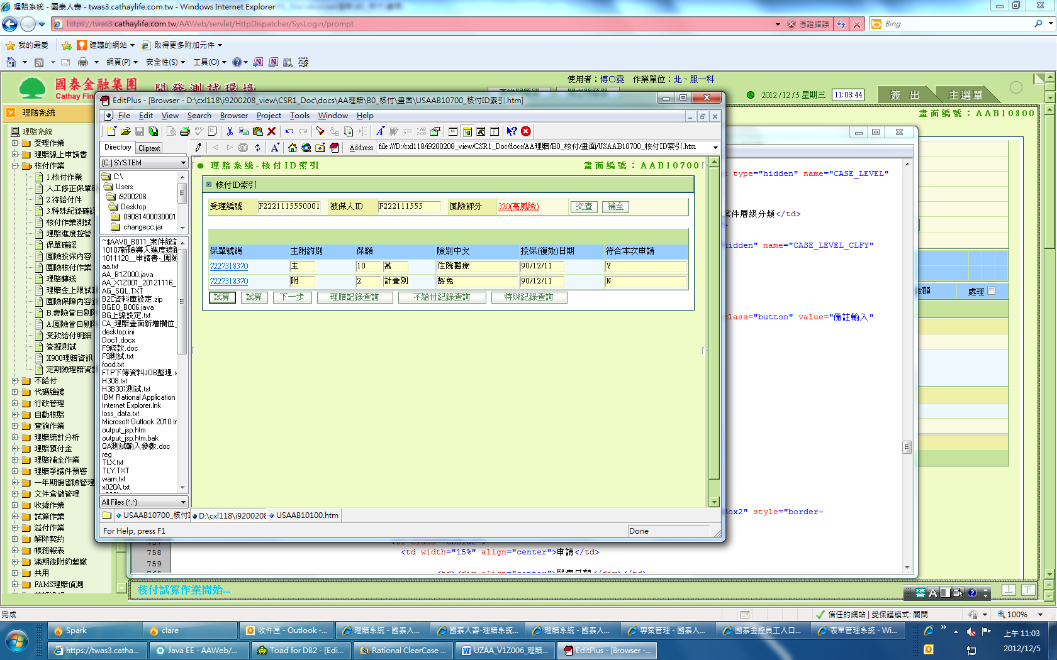

2014/07/02 增加客戶資料整合查詢按鈕

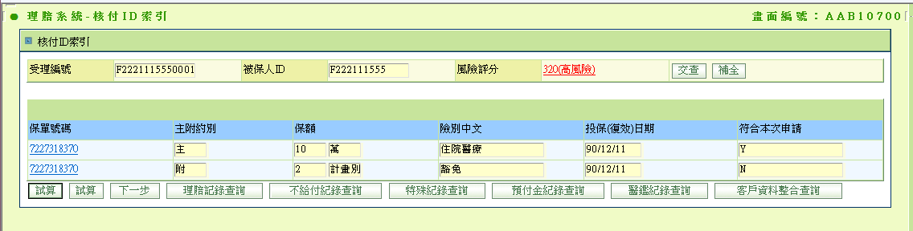

2018-11-27 增加FATCA/CRS按鈕

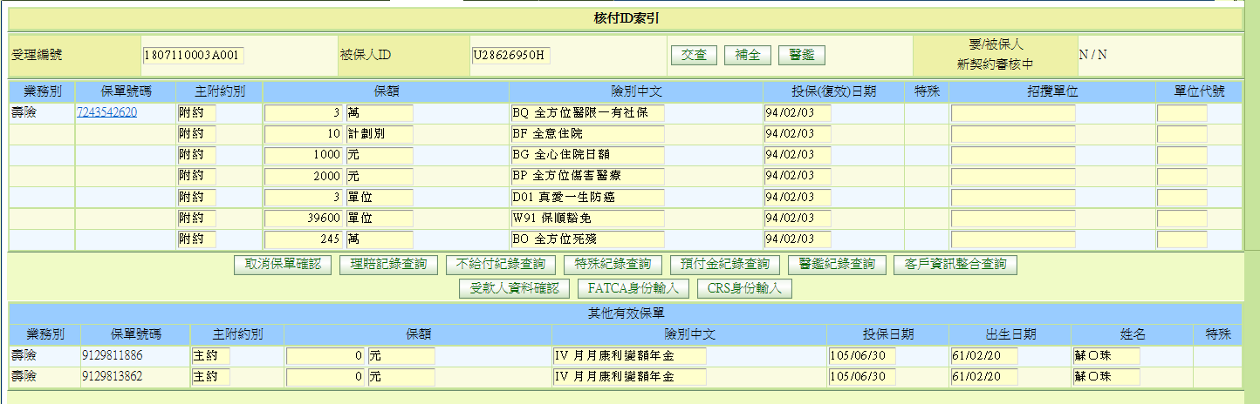

2019/10/30 增加保單分期按鈕

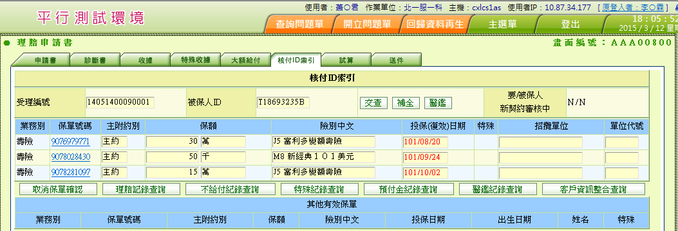

保單分期設定

說明：

1. 初始:
   1. 顯示 受理編號 及 被保人ID 於畫面。
   2. 顯示理賠偵測風險分數：
      1. 判斷本件是否已算出分數：
         1. CALL AA_V1Z007.qryDTAAV014()：(查詢理賠偵測線上計算檔資料)
         2. IF NOT FND
            1. 不視為錯誤
            2. 畫面顯示說明：

風險評分(標題) 欄位 與分數顯示欄位 不顯示

* + - 1. ELSE
         1. 取出 AA_V1Z007.理賠偵測線上計算檔資料 第一筆
         2. 算分成功案件才顯示：
         3. IF 理賠偵測線上計算檔資料(DTAAV014).是否成功 = ‘Y’

READ DTAAV011

WHERE

受理編號 = 傳入.受理編號

模型分類 =理賠偵測線上計算檔資料(DTAAV014).模型分類

FETCH FIRST 1 ROWS ONLY

IF NOT FND

風險評分(標題) 欄位 與分數顯示欄位 不顯示

ELSE

畫面顯示說明：(參考AAB1_0100的控制)

顯示 風險評分(標題) 欄位

顯示 分數欄位：EX: 96(高風險)

顯示 DTAAV011.標準化總分

風險分級：(用中文代碼轉換)

CALL AA_V1Z008.stdRiskLvl()：(標準化風險分級)

風險分級 =回傳.風險等級中文

IF 回傳.風險等級代碼 開頭為 ‘H’

用紅色顯示

點選連結至 AAV2_0100

傳入：傳入.受理編號、傳入.被保人ID

* + - * 1. ELSE

畫面顯示說明：

風險評分(標題) 欄位 與分數顯示欄位 不顯示

* 1. 顯示是否新契約審核中：
     1. CALL AA_A0Z001.chkATCFM()：(屬新契約要被保人進件中)
        1. 事故者ID = 畫面.被保人ID
     2. IF 正常結束
        1. 畫面顯示：AA_A0Z001.要保人新契約進件中 + ‘/’+ AA_A0Z001.被保人新契約進件中
  2. IF 受理編號 第11碼 != ‘T’
     1. READ DTAAA001 By 受理編號
     2. IF POL_CFM_IDX = ‘Y’
        1. READ DTAAB100 By 受理編號 按 保單號碼 主附約別 排序 顯示畫面資料：(可能為多筆)

|  |  |  |
| --- | --- | --- |
| **畫面欄位** | **資料來源** |  |
| 業務別 | DTAAB100 | 改用中文代碼  AA, SYS_NO |
| 保單號碼 | DTAAB100 | 若為該張保單之第一筆且業務別為1才出現  連結至AAB11100 BY保單號碼 |
| 主附約別 | DTAAB100 |  |
| 險別中文 | IF 業務別 = ‘1’  READ DTAGA001 BY DTAAB100.險別 GET 險別簡稱  ELSE IF 業務別 = ‘2’  READ DTAGD101 By DTAAB100. N_PROD_ID  　 GET PROD_SNAME  ELSE IF 業務別 = ‘3’  “員工福團”  END IF |  |
| 投保日期 | DTAAB100  READ DTAAA010 BY 受理編號 GET 事故日期  IF 事故日期 減 投保日期 < 2年  紅色體表示  END IF |  |
| 保額 | DTAAB100 |  |
| 保額單位 | DTAAB100.保額單位(轉中文) |  |
| 出生日期 | DTAAB100 |  |
| 姓名 | DTAAB100 |  |
| 特殊 | DTAAB100 | 比照AAB1_1500內容 |

* + - 1. IF DTAAB100 NOT FOUND，視為正常。
      2. IF受理編號前6碼>(代碼中文對照FLOW_CTL_APLYNO=3)的值，CALL AA_B0Z000：

|  |  |
| --- | --- |
| **參數名稱** | **資料來源** |
| 事故者ID | 被保人ID |
| 事故日期 | CURRENT DATE |
| 無記名資料 |  |
| 死殘核付計算表示 | ‘N’ |

* + - * 1. IF 回傳的AA_B0Z000_BO LIST中與1.2.2.1的資料有相同(同保單號碼,同主附約別,同險別，則從LIST中移除)
        2. 將LIST中剩下資料呈現在BUTTON下方頁面(TITLE為目前尚有效保單)

|  |  |  |
| --- | --- | --- |
| **畫面欄位** | **資料來源** |  |
| 業務別 | AA_B0Z000_BO LIST | 改用中文代碼  AA, SYS_NO |
| 保單號碼 | AA_B0Z000_BO LIST |  |
| 主附約別 | AA_B0Z000_BO LIST |  |
| 保額 | AA_B0Z000_BO LIST |  |
| 保額單位 | AA_B0Z000_BO LIST.保額單位(轉中文) |  |
| 險別中文 | IF 業務別 = ‘1’  READ DTAGA001 BY DTAAB100.險別 GET 險別簡稱  ELSE 業務別 = ‘2’  READ DTAGD101 By DTAAB100. N_PROD_ID  　 GET PROD_SNAME  ELSE IF 業務別 = ‘3’  “員工福團”  END IF |  |
| 投保日期 | AA_B0Z000_BO LIST |  |
| 特殊 | AA_B0Z000_BO LIST |  |
| 招攬單位 | AA_B0Z000_BO LIST |  |
| 單位代號 | AA_B0Z000_BO LIST |  |

* + - 1. END IF
    1. END IF。

1. 索引投保明細：(IF受理編號 第11碼 = ‘T’，才出現此Button)
   1. 讀取投保明細：
      1. 讀取理賠受理檔：
         1. CALL AA_A0Z001.Method4：

|  |  |
| --- | --- |
| **參數名稱** | **資料來源** |
| 受理編號 | 傳入參數 |

* + - 1. 取得狀態碼：判別受理進度：
         1. IF DTAAA001.受理狀態 < ‘30’(核定)，狀態碼 = ‘1’。
         2. IF DTAAA001.受理狀態 >= ‘30’(核定)，狀態碼 = ‘2’。
         3. IF DTAAA001.受理狀態 = ‘99’(試算)，狀態碼 = ‘3’。
    1. 無記名資料：CALL AA_A0Z008.Method4 By 受理編號。
       1. IF DATA_NOT_FOUND，仍繼續往下做。
       2. 區分壽險及意外險無記名資料(比照AA_B1Z000做法)

IF 險別代號　<> ‘XXX’---- 壽險無記名資料。

IF 險別代號　＝ ‘XXX’---- 意外險無記名資料。

IF 險別代號　＝ ‘EMP’----員工福團無記名資料。

* + 1. CALL AA_B0Z000：

|  |  |
| --- | --- |
| **參數名稱** | **資料來源** |
| 事故者ID | 被保人ID |
| 事故日期 | READ DTAAA010 BY 受理編號 |
| 無記名資料 | 壽險無記名資料 |
| 死殘核付計算表示 | IF 狀態碼= ‘1’or ‘3’ 🡪 ‘N’  IF 狀態碼= ‘2’ 🡪 ‘Y’ |

* + - 1. IF ConfigManager.getProperty("ebaf.ServerType")=T (先在測試環境進行測試)
         1. CALL AA_B5Z001：

|  |  |
| --- | --- |
| **參數名稱** | **資料來源** |
| 事故者ID | 被保人ID |
| 事故日期 | READ DTAAA010 BY 受理編號 |
| 無記名資料 | 意外險無記名資料 |

* + - * 1. 模組回傳之AA_B0Z000_bo 為意外險投保明細。
      1. END IF。
  1. ~~進行試算：~~
     1. ~~CALL AA_B1Z000~~

|  |  |
| --- | --- |
| **~~參數名稱~~** | **~~資料來源~~** |
| ~~受理編號~~ | ~~傳入參數~~ |
| ~~帳務日期~~ | ~~CURRENT DATE~~ |

* 1. 按2.1.3 所得出之投保明細 按 保單號碼 主附約別 排序：
     1. 顯示畫面資料：(可能為多筆)

|  |  |  |
| --- | --- | --- |
| **畫面欄位** | **資料來源** |  |
| **業務別** | **投保明細** | **1:壽險**  **2:意外險** |
| 保單號碼 | 投保明細 | 若為該張保單之第一筆才出現  If(SYS_NO ==1)  連結至AAB11100 BY保單號碼  Else if(SYS_NO ==2)  連結至AAB50200 BY保單號碼, 險別, 給付型別  Else if(SYS_NO ==3)  連結至AAB60100 BY.F. 受理編號,保單號碼, 職級(N_PROD_ID), 職階(N_REGION),計劃別 |
| 主附約別 | 投保明細 |  |
| 保額 | 投保明細.保額 |  |
| 保額單位 | 投保明細.保額單位(轉中文) |  |
| 險別中文 | IF 業務別 = ‘1’  READ DTAGA001 BY投保明細.險別 GET 險別簡稱  ELSE 業務別 = ‘2’  READ DTAGD101 By 投保明. N_PROD_ID  　 GET PROD_SNAME  ELSE IF 業務別 = ‘3’  “員工福團”  END IF |  |
| 投保日期 | 投保明細  IF 受理編號第11碼為’T’  READ DTAAAT10 BY 受理編號 GET 事故日期  ELSE  READ DTAAA010 BY 受理編號 GET 事故日期  END IF  IF 事故日期 減 投保日期 < 2年  紅色體表示  END IF |  |
| 特殊 | 投保明細.特殊紀錄 |  |
| 招攬單位 | 投保明細.招攬單位名稱 |  |
| 單位代號 | 投保明細.招攬單位代號 |  |

* 1. 顯示團險保單明細資料(為了個團險照會)：
     1. CALL AA_B5Z000.getBG_DETAIL_DATA()：(團險投保明細)
        1. 事故者ID=被保人ID
        2. 員工ID=被保人ID
        3. 學校代號=’’
        4. 保單號碼=’’
        5. 無記名資料=空的
        6. 事故日期=申請書.事故日期
        7. 事故者生日=申請書.事故者生日
        8. 控管契約效力 = ‘N’
        9. 是否學團件=’N’
        10. 學團延保 = ‘N’
     2. IF 有錯誤訊息
        1. 不視為錯誤，往下執行
     3. 若有資料，組出相關資料如下：
        1. 險別名稱：
           1. CALL AAB1_0703_mod.doQueryProdName()：

險別代號 =投保明細.險別

系統別 =投保明細.業務別

* + - * 1. $險別 =投保明細.險別 + AAB1_0703.險別中文
      1. 是否批註：
         1. CALL AAB1_0703_mod. getSPEC()：(查詢是否有批註（團險保單主檔_批註條款及備註說明檔）)

保單鍵值 =投保明細.保單鍵值

* + - * 1. $是否批註 = AAB1_0703.回傳結果

|  |  |  |
| --- | --- | --- |
| **畫面欄位** | **資料來源** | **備註** |
| 業務別 | 投保明細.業務別 | **4**: 團險-定期 5: 團險-學團 6: 團險-養老 |
| 保單號碼 | 投保明細.保單號碼 | 若為該張保單之第一筆才出現 |
| 保額 | 投保明細.保額 |  |
| 保額單位 | 投保明細.保額單位(轉中文) |  |
| 等級/保費補助 | 投保明細.等級 |  |
| 險別中文 | $險別 |  |
| 投保日期 | 投保明細.投保日期 |  |
| 是否批註 | $是否批註 |  |

1. IF 受理編號 第11碼 = ‘T’ ，出現下一步 BUTTON ，按下BUTTON 連結至 AAB1_0500 BY 受理編號。
2. 補全:
   * 1. 另開視窗 AAJ0_0100 By 受理編號。
3. 理賠記錄查詢：另開視窗連結至AAE0_0600 BY 事故人ID = 畫面.被保人ID 但不查詢
   1. 傳入參數：
      1. 事故人ID = 畫面.被保人ID
      2. 每頁顯示筆數 = 5
      3. 查詢種類 = 4
      4. 來源=’AAE0’
      5. 連結來源=’AAB1_0700’
   2. 並更新DTAAA001 BY 受理編號 SET理賠紀錄讀取表示 = ‘Y’。
4. 不給付記錄查詢：另開視窗連結至AAE0_0700 BY 事故人ID = 畫面.被保人ID 並查詢
   1. 並更新DTAAA001 BY 受理編號 SET不給付紀錄讀取表示= ‘Y’。
5. 特殊紀錄記錄查詢：另開視窗連結至AAB1_1200 BY 事故人ID = 畫面.被保人ID 並查詢
   1. 並更新DTAAA001 BY 受理編號 SET特殊紀錄讀取表示= ‘Y’。
6. 醫鑑記錄查詢：以受編連結AHG0_0100/query
7. 交查：(加BUTTON於上方試算BUTTON旁)
   1. READ DTAAA010/ DTAAAT10 BY 畫面.受理編號
   2. CALL AH_A0Z001

|  |  |
| --- | --- |
| **參數名稱** | **資料來源** |
| 受理編號 | 畫面 |
| 被交查人ID | DTAAA010/DTAAAT10.事故者ID |
| 被交查人姓名 | DTAAA010/DTAAAT10.事故者姓名 |
| 被交查人出生日 | DTAAA010/DTAAAT10. 事故者出生日期 |
| 服務人員ID(經手人ID) | DTAAA010/DTAAAT10.送件人ID |
| 交查單位(行政中心審查科代號) | 使用者單位代號 |
| 交查人員 | 使用者ID |
| 交查人員姓名 | 使用者姓名 |
| 郵遞區號(要保人居住住所) | DTAAA010/DTAAAT10. 白天易晤地址郵遞區號 |
| 地址(要保人居住住所) | DTAAA010/DTAAAT10. 白天易晤地址 |
| INVS_CODE | D |

* 1. 若成功,ALERT’寫入交查資料完成’。

1. 醫鑑：
   1. READ DTAAA010/ DTAAAT10 BY 畫面.受理編號
   2. CALL AH_E0Z003

|  |  |
| --- | --- |
| **參數名稱** | **資料來源** |
| 受理編號 | 畫面 |
| 被交查人ID | DTAAA010/DTAAAT10.事故者ID |
| 被交查人姓名 | DTAAA010/DTAAAT10.事故者姓名 |
| 被交查人出生日 | DTAAA010/DTAAAT10. 事故者出生日期 |
| 經手人ID | DTAAA010/DTAAAT10.送件人ID |
| 醫鑑人員單位代號 | 使用者單位代號 |
| 醫鑑人員 | 使用者ID |
| 醫鑑人員姓名 | 使用者姓名 |
| 系統別 | AA |

* 1. 若成功,ALERT’寫入醫鑑資料完成’。

1. 保單確認：(加BUTTON於上方試算BUTTON旁) (IF受理編號 第11碼 <> ‘T’ AND DTAAA001.保單確認表示 = ‘N’，才出現此Button)
   1. 另開視窗連結至AAB1_0701 By 受理編號 及 畫面.被保人ID。
   2. 接收回傳之投保明細內容顯示於畫面。
2. 預付金紀錄查詢：另開視窗連結至AAI0_0701 BY 事故人ID = 畫面.被保人ID 並查詢
   1. 並更新DTAAA001 BY 受理編號 SET [預付金紀錄讀取表示](http://192.168.100.46/html/CM/QueryTable.jsp?Field=預付金紀錄讀取表示) = ‘Y’。
3. 取消保單確認： (IF受理編號 第11碼 <> ‘T’　AND DTAAA001.保單確認表示 = ‘Y’，才出現此Button)
   1. READ DTAAA001 By 受理編號。
      1. IF 保單確認時間非空值且DATE(保單確認時間) 不為今日：
         1. IF 3.1讀出之本次申請索賠類別含有‘A’(死亡) OR ‘K’
            1. CALL 理賠例外件授權檢核模組AA_B1ZX20.doCheckAply()

傳入參數

受理編號

"AAA002"

IF AA_B1ZX20回傳false

顯示訊息：

死亡全殘件非當日不可重新保單確認。

END IF

IF 受理編號 結尾 不為 ‘0001’

顯示訊息：’重起件不可重新保單確認。’

* + - 1. END IF。
    1. END IF。
  1. 刪除前次保單確認資料：IF DTAAA001.保單確認表示 = ‘Y’ 才需執行本STEP
     1. READ DTAAB100 By 受理編號
        1. IF NOT FND：
           1. 視為正常。
        2. ELSE
           1. 逐筆檢查

IF業務別 = ‘1’

含壽險件 = true。

END IF。

* + - 1. END IF
    1. 死殘辦理表示：IF 3.1讀出之本次申請索賠類別含有‘A’(死亡) OR ‘K’才需執行 此STEP
       1. IF 含壽險件
          1. CALL AA_A0Z019.Method2：

|  |  |
| --- | --- |
| **參數名稱** | **資料來源** |
| 受理編號 | 畫面 |
| 受理人員 | DTAAA001. CFM_DATA_ID |
| 受理日期 | DTAAA001. POL_CFM_TIME |
| 交易序號 | DTAAA001. TRN_SER_NO |
| 刪除人員 | 使用者ＩＤ |

* + - 1. END IF。
    1. 保費重算：呼叫AC_A0Z020().collectTrn(policy_no, "AA", "AAA002" , APLY_NO, DATE.getDBDate());

UPDATE DTAAA001 BY 受理編號　SET保單確認表示 = ‘N’，保單確認時間 = null。

1. 客戶資料整合查詢Button：另開視窗，連結~~AIE00300~~ AIE00500/query，傳入畫面.被保人ID
2. 按鈕" 受款人資料確認"，點選後可轉至受款人清單頁面(AAA0_0901)輸入此案件的受款人資料
3. 按鈕" FATCA身份輸入"，點選後開啟聯結AIW0_0100
4. 按鈕" CRS身份輸入"，點選後開啟聯結AIW0_0600
5. 按鈕" 保單分期設定" -> 保單確認完才判斷是否要顯示按鈕，否則都DISABLE
   1. 保單分期設定Button：DISABLE
   2. 是否完成保單分期設定(SPR_REC_IDX) = ‘Y’
   3. IF讀出之本次申請索賠類別含有‘A’(死亡) 且 CALL AA_B1Z133.getSprPolicy()，傳入參數：保單確認後.保單號碼清單(同保單只取一筆)，回傳清單有資料
      1. 保單分期設定Button：ENABLE
      2. 是否完成保單分期設定(SPR_REC_IDX) = ‘N’
   4. 申請書頁面(AAA0點選後開啟聯結AAB1_0410，傳入受理編號
      1. 接收回傳結果，若回傳’Y’， 是否完成保單分期設定(SPR_REC_IDX) = ‘Y’